SOTRAL INDUSTRIE SAS
p.riviere@sotral-industrie.fr
Tél. 04 78 55 44 33

Compte rendu d'intervention
21/09/2026

Votre contact :
Julien DURAND
Technicien SAV
j.durand@bfr-systems.fr
Tél. 06 12 34 56 78
Accompagné de : Thomas BERNARD

SOTRAL INDUSTRIE SAS
45 av. des Frères Lumière, 69120 Vaulx-en-Velin

À Blyes, le 21/09/2026,
À l'attention de M. Pascal Rivière,
Intervention
Client | SOTRAL INDUSTRIE SAS | Machine | Presse hydraulique 120 T ; Convoyeur d'évacuation C40
Lieu | Atelier 2 — ligne d'emboutissage 4 | Modèle | PH-120/4D ; C40-MOD
Adresse client | 45 av. des Frères Lumière, 69120 Vaulx-en-Velin | N° de série | PH1204D-2011-0387 ; SN-CONV-0492
Contact sur site | M. Pascal Rivière — Responsable maintenance | Techniciens sur site | Julien DURAND · Thomas BERNARD
Téléphone / e-mail | 04 78 55 44 33 / p.riviere@sotral-industrie.fr | Horaires sur site | 2 Journées d'intervention
Durée sur site | 15 h 00
Trajet aller | 06:45 - 08:15 (1 h 30) | Trajet retour (estimé) | ~15:40 - ~17:10 (1 h 30 [estimé])
Total déplacement | 3 h 00 (3,00 h) | Total général (site + route) | 18 h 00 (18,00 h)

Machines visitées
Machine | Modèle | N° de série
Presse hydraulique 120 T | PH-120/4D | PH1204D-2011-0387
Convoyeur d'évacuation C40 | C40-MOD | SN-CONV-0492

Relevé des journées d'intervention
Date | Horaires sur site | Pause | Durée sur site | Activité / Travaux
21/09/2026 | 08:15 - 17:00 | 45 min | 8 h 00 (8,00 h) | Audit mécanique groupe hydraulique et contrôle électrique armoire
22/09/2026 | 08:00 - 15:45 | 45 min | 7 h 00 (7,00 h) | Remplacement courroie, vidange, mise au point et essais en charge
Total cumulé |  |  | 15 h 00 (15,00 h)

1. Synthèse de l'intervention
Catégorie | Nombre
Problème de sécurité | 1
Urgent | 1
Priorité haute | 1
Priorité basse | 2
Informatif | 1

Mécanique : 3 • Électrique : 2 • Automatisme : 1
Heures passées sur site : 15 h 00 (15,00 h) • Photos : 5
Synthèse du technicien
Audit complet du groupe hydraulique conforme à la demande. La perte de cadence s'explique par le patinage de la courroie détendue (glissement estimé 8 à 10 %) et par la dérive thermique de l'huile (68 °C) qui fait chuter le rendement volumétrique de la pompe. Le bruit et les vibrations proviennent du roulement d'arbre principal en fin de vie. Après intervention, la machine a repris sa cadence nominale ; deux réserves subsistent : le roulement principal et la fuite au raccord de refoulement.
Objet / demande du client
Audit mécanique complet demandé par la maintenance : bruits anormaux et vibrations croissantes sur le groupe hydraulique, perte de cadence d'environ 15 %.

2. Sécurité et urgences — Évènement 1 / 2
Mécanique [Presse hydraulique 120 T] [URGENT] 09:20
Roulement de l'arbre principal en fin de vie : jeu axial mesuré au comparateur 0,18 mm (0,05 mm maxi), échauffement relevé à 81 °C et bruit caractéristique à 1 450 tr/min. Remplacement à planifier sous 48 h — risque de grippage engagé sous 250 h de production.
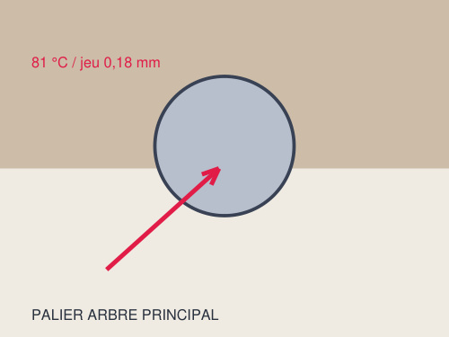
Photo 1

2. Sécurité et urgences — Évènement 2 / 2
Électrique [PROBLÈME DE SÉCURITÉ] 14:30
Absence de bac de récupération sous le groupe hydraulique et traces d'huile au sol devant l'armoire : risque de glissade signalé au responsable maintenance, zone balisée dans l'attente de la mise en conformité. Point à traiter avant la reprise de production en 3×8.

3. Points de priorité haute
Mécanique [Presse hydraulique 120 T] [PRIORITÉ HAUTE] 10:05
Courroie trapézoïdale de l'entraînement de pompe détendue : flèche mesurée 12 mm pour 8 mm maximum. Craquelures visibles et dépôt de gomme sur la gorge de poulie. Courroie remplacée (XPB 2360) et tension réglée à 7 mm.
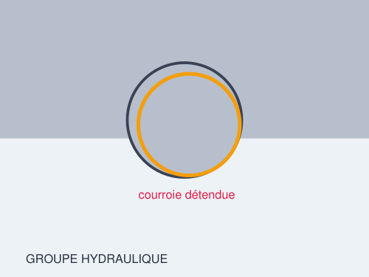
Photo 2

4. Points de priorité basse — Évènement 1 / 2
Électrique [Convoyeur d'évacuation C40] [PRIORITÉ BASSE] 11:10
Armoire électrique : empoussièrement du filtre de ventilation et deux presse-étoupes non serrés en partie basse. Aspiration du filtre réalisée, presse-étoupes resserrés. Aucun défaut d'isolement relevé sur les circuits moteur et commande.
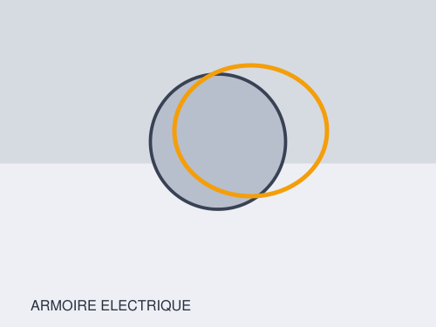
Photo 3

4. Points de priorité basse — Évènement 2 / 2
Mécanique [PRIORITÉ BASSE] 13:40
Quatre silentblocs de fixation moteur fissurés (déformation visible) et deux points de graissage des paliers non réalisés depuis plus de 6 mois. Graissage complet effectué, silentblocs à remplacer sous 1 mois.

5. Informations complémentaires
Automatisme [Convoyeur d'évacuation C40] [INFORMATIF] 14:05
Automate S7-300 : paramètres de l'IHM conformes, sauvegarde du programme vérifiée sur la carte mémoire. Le compteur de cycles affiche 1 942 000 cycles pour une maintenance préventive conseillée à 2 000 000 : à programmer au prochain arrêt.

6. Travaux réalisés
Remplacement de la courroie trapézoïdale et nettoyage de la gorge de poulie ; réglage de la tension à 7 mm. Graissage complet des paliers et de la tête de bielle. Resserrage au couple de la visserie de bâti et des fixations moteur. Nettoyage du faisceau du refroidisseur d'huile et du filtre d'armoire. Contrôle et remise en état de la filtration par cartouche. Essai à vide puis en charge : cadence nominale retrouvée, température d'huile stabilisée à 61 °C.
7. Travaux à prévoir
1) Remplacer le roulement de l'arbre principal sous 48 h (pièce réf. 63-2216-C3) — MO estimée 4 h, arrêt machine 1 journée.
2) Remplacer les 4 silentblocs moteur sous 1 mois.
3) Mettre en place un bac de récupération et un tapis absorbant sous le groupe hydraulique (sécurité).
4) Programmer le remplacement du groupe hydraulique à 2 000 000 cycles.
5) Mettre en place une gamme de graissage périodique et un relevé vibratoire mensuel.
8. Pièces de rechange
Dénomination | Référence | Quantité
Courroie trapézoïdale XPB 2360 | BFR-8820-XPB | 1
Cartouche filtrante hydraulique 10 µm | HYD-FILT-010 | 2

La signature du client vaut pour acceptation du devis final et validation des pièces de rechange ci-dessus.
9. Photos complémentaires
Vue d'ensemble du groupe hydraulique
Armoire électrique — état général
10. Validation
Le client reconnaît avoir pris connaissance du présent rapport, avoir reçu les explications du technicien et accepte les constats et travaux décrits. La signature du client vaut pour acceptation du devis final et validation des pièces de rechange ci-dessus. La durée du trajet retour est estimée sur la base du trajet aller constaté.
Le client (bon pour accord) | Le technicien
Pascal RIVIÈRE | Julien DURAND
Responsable maintenance | Technicien SAV — 06 12 34 56 78 · j.durand@bfr-systems.fr
 | Accompagné de : Thomas BERNARD
Date : 21/09/2026 à 15:35 | Date : 21/09/2026 à 15:40



